Сорбционное концентрирование антибиотиков тетрациклинового ряда на гидроксиапатите для их последующего определения в сложных матрицах
Малкова К.П., Сюккалова Е.А., Осмоловская О.М., Вах К.С.
Студент, 2 курс бакалавриата
Санкт-Петербургский государственный университет, Институт химии, Санкт-Петербург, Россия
E–mail: imksu5@gmail.com
Тетрациклины являются одними из самых активно используемых в мире антибиотиков. Данные вещества широко применяются в ветеринарии в качестве стимуляторов роста сельскохозяйственных животных и птиц. Активное использование тетрациклинов приводит к ряду негативных влияний на здоровье человека и окружающую среду. Следовательно, формируется необходимость определения тетрациклинов в биологических жидкостях, пищевых продуктах, кормах и объектах окружающей природы [1].
Важной стадией химического анализа является пробоподготовка, обеспечивающая в том числе выделение и концентрирование целевых аналитов. Гидроксиапатит является перспективным экологичным сорбентом для проведения твердофазной экстракции тетрациклинов. Данное соединение представляет большой интерес, поскольку обладает уникальными свойствами, особой структурой и примечательными адсорбционными характеристиками [2].
В данной работе рассмотрены возможности определения антибиотиков тетрациклинового ряда, а именно окситетрациклина, тетрациклина и хлортетрациклина, в продуктах питания животного происхождения с предварительной твердофазной экстракцией на частицы гидроксиапатита для последующего ВЭЖХ определения.
Наночастицы гидроксиапатита получали гидротермальным методом в присутствии кэппирующих агентов различной природы с целью изучить их влияние на эффективность экстракции. Фазовый состав продукта был подтвержден методом РФА. По данным ПЭМ и БЭТ наночастицы имели от 48 до 70 нм в длину, и от 19 до 26 нм в толщину. Модификация поверхности наночастиц была изучена методом ИК-спектроскопии и динамического светорассеяния.
Были исследованы параметры, влияющие на эффективность экстракции, такие как тип частиц, тип элюента, pH сорбции и элюирования, объем экстрагента, время и температура проведения сорбции и экстракции, масса навески частиц. Общая схема проведения эксперимента представлена на рис. 1. Диапазон определяемых концентраций для аналитов составил 10 – 100 мкг/л.
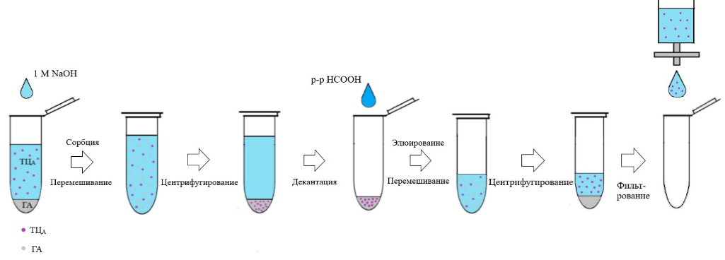
Рис. 1. Общая схема проведения эксперимента
Литература
1. Daghrir R., Drogui P. Tetracycline antibiotics in the environment: a review // Environmental Chemistry Letters. 2013, № 11. p. 209 – 227.
2. Ibrahim, M., Labaki, M., Giraudon, J.-M., Lamonier, J.-F. Hydroxyapatite, a multifunctional material for air, water and soil pollution control: A review // Journal of Hazardous Materials. 2020, № 383, 121139.
Авторы выражают благодарность гранту РНФ (Грант 19-73-00067) за финансовую поддержку.

